№ процедуры на https://torgi.gov.ru 260321/43442904/01
№ процедуры на https://utp.sberbank-ast.ru SBR012-2103260046

Информационное сообщение о продаже муниципального имущества
муниципального образования «Добрянский городской округ»

- Общая информация
Продажа имущества на открытом аукционе (далее – Торги) проводится в соответствии с Федеральным законом от 21 декабря 2001 г. № 178-ФЗ «О приватизации государственного и муниципального имущества» (далее – Закон о приватизации), постановлением Правительства Российской Федерации от 27 августа 2012 г. № 860 «Об организации и проведении продажи государственного или муниципального имущества в электронной форме», решением Думы Добрянского городского округа от 09 апреля 2020 г. №171 «Об утверждении Положения о приватизации муниципального имущества Добрянского городского округа Пермского края», регламентом электронной площадки http://utp.sberbank-ast.ru.
Форма торгов и подачи предложений о цене: аукцион в электронной форме, открытый по составу участников, с открытой формой подачи предложений о цене имущества.
Сайт в сети «Интернет», на котором будут проводиться торги (место проведения аукциона): http://utp.sberbank-ast.ru (далее – электронная площадка) (торговая секция «Приватизация, аренда и продажа прав»).
Владелец электронной площадки: АО «Сбербанк-АСТ» (далее – Оператор). Контактная информация Оператора: контактный телефон: +7(495)787-29-97, +7(495)787-29-99, адрес электронной почты: property@sberbank-ast.ru, company@sberbank-ast.ru.
Инструкция по работе в торговой секции «Приватизация, аренда и продажа прав» электронной площадки http://utp.sberbank-ast.ru размещена по адресу: http://utp.sberbank-ast.ru/AP/Notice/652/Instructions.
Продавец: Управление имущественных и земельных отношений администрации Добрянского городского округа, местоположение: Пермский край, г. Добрянка, ул. Советская, д. 14, адрес эл. почты: uizo@dobrraion.ru, телефон +7 (34265) 2 78 61.
Документооборот между претендентами, участниками, Оператором и продавцом осуществляется через электронную площадку в форме электронных документов либо электронных образов документов (документов на бумажном носителе, преобразованных в электронно-цифровую форму путем сканирования с сохранением их реквизитов), заверенных электронной подписью продавца, претендента или участника либо лица, имеющего право действовать от имени соответственно продавца, претендента или участника. Заключение договора купли-продажи имущества осуществляется в форме электронного документа посредством штатного интерфейса торговой секции «Приватизация, аренда и продажа прав». Наличие электронной подписи означает, что документы и сведения, поданные в форме электронных документов, направлены от имени соответственно Претендента, Участника, Продавца и отправитель несет ответственность за подлинность и достоверность таких документов и сведений.
Для организации электронного документооборота претендент должен получить электронную подпись. На электронной площадке http://utp.sberbank-ast.ru принимаются и признаются электронные подписи, изданные доверенными удостоверяющими центрами. Список доверенных удостоверяющих центров публикуется в открытой для доступа неограниченного круга лиц части электронной площадки (далее – открытая часть электронной площадки).
Порядок регистрации претендентов на электронной площадке, правила проведения процедуры определены в регламенте Торговой секции Электронной площадки (http://utp.sberbank-ast.ru/AP/Notice/1027/Instructions).

- Сведения об объектах приватизации
В соответствии с решением Думы Добрянского городского округа от 24 ноября 2020 года №344 «Об утверждении прогнозного плана приватизации муниципального имущества Добрянского городского округа на 2021 год» (в ред. от 25 февраля 2021 г. №402), постановлением администрации Добрянского городского округа от 26 марта 2021 г. №547 «Об утверждении условий приватизации муниципального имущества» на торги выставляется:

Лот 1: Нежилое брусчатое здание – магазин с кадастровым номером 59:18:1250101:647, общей площадью 156,4 кв. м, с земельным участком с кадастровым номером 59:18:1250101:1845, общей площадью 400 кв.м, категория земель – земли населенных пунктов, вид разрешенного использования – бытовое обслуживание, расположенные по адресу: Добрянский городской округ, с.Усть-Гаревая, ул.Заводская, д.10.
Начальная цена продажи муниципального имущества (с НДС): 139 500 (сто тридцать девять тысяч пятьсот) рублей 00 копеек.
«Шаг аукциона» – 6 975 (шесть тысяч девятьсот семьдесят пять) рублей 00 копеек.
Размер задатка –27 900 (двадцать семь тысяч девятьсот) рублей 00 копеек.
Обременения приватизируемого муниципального имущества: отсутствуют.

Лот 2: Нежилое здание – складское помещение с кадастровым номером 59:18:1030101:2607, общей площадью 509,1 кв. м, с земельным участком с кадастровым номером 59:18:1030101:3024, общей площадью 1530 кв. м, категория земель – земли населенных пунктов, вид разрешенного использования – объекты складского назначения различного профиля, расположенные по адресу: Добрянский городской округ, пос. Вильва, ул. Северная, д. 34.
Начальная цена продажи муниципального имущества (с НДС): 92 900 (девяносто две тысячи девятьсот) рублей 00 копеек.
«Шаг аукциона» – 4 645 (четыре тысячи шестьсот сорок пять) рублей 00 копеек.
Размер задатка – 18 580 (восемнадцать тысяч пятьсот восемьдесят) рублей 00 копеек.
Обременения приватизируемого муниципального имущества: отсутствуют.
Лот 3: Нежилое здание стационара больницы с кадастровым номером 59:18:0730101:1482, общей площадью 408,1 кв.м, с земельным участком с кадастровым номером 59:18:0730101:1831, общей площадью 2093 кв.м, категория земель – земли населенных пунктов, вид разрешенного использования – здравоохранение, расположенные по адресу: Добрянский городской округ, с. Перемское, ул. Зубкова, д. 8.
Начальная цена продажи муниципального имущества (с НДС): 171 200 (сто семьдесят одна тысяча двести) рублей 00 копеек.
«Шаг аукциона» – 8 560 (восемь тысяч пятьсот шестьдесят) рублей 00 копеек.
Размер задатка – 34 240 (тридцать четыре тысячи двести сорок) рублей 00 копеек.
Обременения приватизируемого муниципального имущества: отсутствуют.

Лот 4: Нежилое здание – библиотека, с кадастровым номером 59:18:1360101:881, общей площадью 38,8 кв. м, с земельным участком с кадастровым номером 59:18:1360101:2191, общей площадью 400 кв. м, категория земель – земли населенных пунктов, вид разрешенного использования – культурное развитие, расположенные по адресу: Добрянский городской округ, п. Ярино, ул. Советская, д. 11а.
Начальная цена продажи муниципального имущества (с НДС): 92 800 (сто пять тысяч) рублей 00 копеек.
«Шаг аукциона» – 4 640 (четыре тысячи шестьсот сорок) рублей 00 копеек.
Размер задатка – 18 560 (восемнадцать тысяч пятьсот шестьдесят) рублей 00 копеек.
Обременения приватизируемого муниципального имущества: отсутствуют.

Лот 5: Нежилое брусчатое здание фельдшерско-акушерский пункт с кадастровым номером 59:18:0270101:1079, общей площадью 57,2 кв. м, с земельным участком с кадастровым номером 59:18:0270101:1121, общей площадью 476 кв. м, категория земель – земли населенных пунктов, вид разрешенного использования – здравоохранение (для размещения здания фельдшерско-акушерского пункта), расположенные по адресу: Добрянский городской округ, п. Ольховка, ул. Лесная, д. 12а.
Начальная цена продажи муниципального имущества (с НДС): 169 800 (сто шестьдесят девять тысяч восемьсот) рублей 00 копеек.
«Шаг аукциона» – 8 490 (восемь тысяч четыреста девяносто) рублей 00 копеек.
Размер задатка – 33 960 (тридцать три тысячи девятьсот шестьдесят) рублей 00 копеек.
Обременения приватизируемого муниципального имущества: отсутствуют.

Лот 6: Автомобиль легковой ГАЗ-31105, 2007 года изготовления, идентификационный номер (VIN) Х9631105071400128, категория В, модель, № двигателя *40621Н*73140970*, шасси (рама) № - отсутствует, кузов № 31105070170508, цвет кузова – буран, мощность двигателя 130 л.с. (95,5 кВт), рабочий объем двигателя 2285 куб. см, тип двигателя – бензиновый, экологический класс – второй, разрешенная максимальная масса 2000 кг, масса без нагрузки 1400 кг, организация-изготовитель ООО «Автомобильный завод ГАЗ», Россия. Автомобиль исправен, состояние условно пригодное, необходим ремонт, требующий существенных затрат.
Начальная цена продажи муниципального имущества (с НДС): 45 500 (сорок пять тысяч пятьсот) рублей 00 копеек.
«Шаг аукциона» – 2 275 (две тысячи двести семьдесят пять) рублей 00 копеек.
Размер задатка – 9 100 (девять тысяч сто) рублей 00 копеек.
Обременения приватизируемого муниципального имущества: отсутствуют.

- Сроки, время подачи заявок, проведения торгов, подведения итогов
Дата и время начала подачи заявок на участие в аукционе: 31 марта 2021 г., в 10:00 по местному времени (08:00 МСК).
Дата и время окончания подачи заявок на участие в аукционе: 25 апреля 2021 г., в 20:00 по местному времени (18:00 МСК).
Дата рассмотрения заявок и признания претендентов участниками аукциона 27 апреля 2021 г.
Дата и время проведения аукциона (дата и время начала приема предложений от участников) 28 апреля 2021 года в 10:00 по местному времени (08:00 МСК).
Место подачи заявок: электронная площадка – универсальная торговая платформа ЗАО «Сбербанк-АСТ», размещенная на сайте http://utp.sberbank-ast.ru в сети «Интернет» (торговая секция «Приватизация, аренда и продажа прав»).

Срок подведения итогов торгов – процедура аукциона считается завершенной со времени подписания продавцом протокола об итогах аукциона.

- Порядок подачи заявки на участие в торгах по продаже имущества
Для участия в торгах претенденты подают заявку путем заполнения ее электронной формы, размещенной в открытой части электронной площадки, с приложением электронных образов следующих документов:
юридические лица:
- заверенные учредительные документы;
- документ, содержащий сведения о доле Российской Федерации, субъекта Российской Федерации или муниципального образования в уставном капитале юридического лица (реестр владельцев акций либо выписка из него или заверенное печатью юридического лица (при наличии печати) и подписанное его руководителем письмо);
- документ, который подтверждает полномочия руководителя юридического лица на осуществление действий от имени юридического лица (копия решения о назначении этого лица или о его избрании) и в соответствии с которым руководитель юридического лица обладает правом действовать от имени юридического лица без доверенности;
физические лица предъявляют документ, удостоверяющий личность (все его листы).
В случае, если от имени претендента действует его представитель по доверенности, к заявке должна быть приложена доверенность на осуществление действий от имени претендента, оформленная в установленном порядке, или нотариально заверенная копия такой доверенности. В случае, если доверенность на осуществление действий от имени претендента подписана лицом, уполномоченным руководителем юридического лица, заявка должна содержать также документ, подтверждающий полномочия этого лица.
Подача заявки осуществляется только посредством интерфейса электронной площадки http://utp.sberbank-ast.ru (торговая секция «Приватизация, аренда и продажа прав») из личного кабинета претендента отдельно по каждому лоту.
Одно лицо имеет право подать только одну заявку на один лот.
Заявки подаются на электронную площадку, начиная с даты и времени начала приема заявок до даты и времени окончания приема заявок, указанных в информационном сообщении.
Заявки с прилагаемыми к ним документами, поданные с нарушением установленного срока, а также заявки с незаполненными полями, на электронной площадке не регистрируются программными средствами.
В случае успешного принятия заявки Оператор программными средствами регистрирует ее в журнале приема заявок, присваивает номер и в течение одного часа направляет в Личный кабинет Претендента уведомление о регистрации заявки.
До формирования протокола об определении участников Претендент, подавший заявку, вправе изменить или отозвать ее.

- Размер задатка, срок и порядок его внесения и возврата
Информационное сообщение о проведении торгов по продаже имущества и условиях его проведения являются условиями публичной оферты в соответствии со статьей 437 Гражданского кодекса Российской Федерации. Подача Претендентом заявки и перечисление задатка на счет являются акцептом такой оферты, и договор о задатке считается заключенным в установленном порядке.
Для участия в торгах претенденты перечисляют задаток в размере 20 % начальной цены продажи имущества, указанной в информационном сообщении в счет обеспечения оплаты приобретаемого имущества.
Перечисление задатка для участия в торгах и возврат задатка осуществляются с учетом особенностей, установленных регламентом электронной площадки http://utp.sberbank-ast.ru.
Задаток перечисляется на реквизиты оператора электронной площадки (http://utp.sberbank-ast.ru/AP/Notice/653/Requisites).
В назначении платежа указывается: «Задаток для участия в аукционе по лоту №___».
Денежные средства в сумме задатка должны быть зачислены на лицевой счет Претендента, на электронной площадке не позднее 20:00 по местному времени (18:00 МСК) 25 апреля 2021 г.
Возврат задатка осуществляется в соответствии с регламентом электронной площадки http://utp.sberbank-ast.ru.
Задаток, перечисленный победителем торгов, засчитывается в счет оплаты приобретаемого имущества (в сумму платежа по договору купли-продажи).
При уклонении или отказе победителя торгов от заключения в установленный срок договора купли-продажи имущества задаток ему не возвращается, и он утрачивает право на заключение указанного договора.

- Порядок ознакомления покупателей с иной информацией, условиями договора купли-продажи
С условиями продажи, технической документацией, проектом договора купли-продажи, порядком продажи имущества можно ознакомиться в течение срока приема заявок в управлении имущественных и земельных отношений администрации Добрянского городского округа: Пермский край, г. Добрянка, ул. Советская, д. 14, каб. 205, с 08:30 до 13:00 и с 13:48 до 17:30 (в пятницу до 16:30), адрес эл. почты: uizo@dobrraion.ru, телефон +7 (34265) 2 78 61, на официальных сайтах http://www.dobrraion.ru/, www.torgi.gov.ru.

- Ограничения участия отдельных категорий физических лиц и юридических лиц в приватизации муниципального имущества
Покупателями государственного и муниципального имущества могут быть любые физические и юридические лица, за исключением указанных в статье 5 Закона о приватизации.

- Условия допуска и отказа в допуске к участию в торгах
К участию в торгах допускаются претенденты, признанные продавцом в соответствии с Законом о приватизации участниками.
Претендент приобретает статус участника торгов с момента подписания протокола о признании Претендентов участниками торгов.
Претендент не допускается к участию в торгах по следующим основаниям:
- представленные документы не подтверждают право претендента быть покупателем имущества в соответствии с законодательством Российской Федерации;
- представлены не все документы в соответствии с перечнем, указанным в информационном сообщении, или оформление представленных документов не соответствует законодательству Российской Федерации;
- не подтверждено поступление в установленный срок задатка на счет Оператора, указанный в информационном сообщении;
- заявка подана лицом, не уполномоченным претендентом на осуществление таких действий.
Продавец в день рассмотрения заявок и документов претендентов и установления факта поступления задатка подписывает протокол о признании претендентов участниками, в котором приводится перечень принятых заявок (с указанием имен (наименований) претендентов), перечень отозванных заявок, имена (наименования) претендентов, признанных участниками, а также имена (наименования) претендентов, которым было отказано в допуске к участию в аукционе, с указанием оснований отказа.
Оператор не позднее следующего рабочего дня после дня подписания протокола об определении участников направляет в Личные кабинеты Претендентов уведомления о признании их Участниками торгов или об отказе в признании Участниками с указанием оснований отказа.
Информация о претендентах, не допущенных к участию в торгах, размещается в открытой части электронной площадки, на официальном сайте Российской Федерации для размещения информации о проведении торгов www.torgi.gov.ru и на официальном сайте продавца http://utp.sberbank-ast.ru.

- Порядок определения победителей
Победителем аукциона признается участник, предложивший наибольшую цену имущества.

- Срок заключения договора купли-продажи
Договор купли-продажи имущества, заключается между продавцом и победителем торгов в соответствии с Гражданским кодексом Российской Федерации, Законом о приватизации в течение 5 (пяти) рабочих дней со дня подведения итогов торгов.
Заключение договора купли-продажи имущества осуществляется в форме электронного документа посредством штатного интерфейса торговой секции «Приватизация, аренда и продажа прав».
При уклонении или отказе победителя торгов от заключения в установленный срок договора купли-продажи имущества задаток ему не возвращается и он утрачивает право на заключение указанного договора

- Условия и срок платежа, реквизиты счета для оплаты приобретаемого по договору купли-продажи имущества
Оплата приобретаемого имущества производится путем перечисления денежных средств в валюте Российской Федерации в безналичном порядке единовременно по следующим реквизитам: УФК по Пермскому краю (Управление имущественных и земельных отношений администрации Добрянского городского округа, л/с 04563298120), ИНН 5948060183, КПП 594801001, ОГРН 1195958043555, ОКТМО 57718000, ОКПО 42922570, единый казначейский счет 40102810145370000048, казначейский счет 03100643000000015600 Отделение Пермь Банка России//УФК по Пермскому краю г. Пермь, БИК 015773997, код администратора доходов 506, КБК 506 1 14 02043 04 0000 410 – в течение 20 (двадцати) календарных дней со дня заключения договора купли-продажи. Внесенный победителем аукциона задаток засчитывается в счет оплаты приобретаемого имущества.
В случае уклонения или отказа покупателя от оплаты приобретаемого имущества, покупателем уплачивается неустойка в соответствии с договором купли-продажи имущества.
Факт оплаты покупателем приобретаемого имущества подтверждается выпиской со счета, указанного в настоящем Информационном сообщении, подтверждающей поступление денежных средств в размере и сроки, предусмотренные договором купли-продажи имущества.

- Сведения о предыдущих торгах по продаже имущества
Лот 1: Аукцион, назначенный на 16 октября 2020 г., признан несостоявшимся в связи с отсутствием заявок от претендентов. Продажа посредством публичного предложения, назначенная на 18 декабря 2020 г., признана несостоявшейся в связи с отсутствием заявок от претендентов. В 2021 году к продаже предлагается впервые.

Лот 2: Аукцион, назначенный на 16 октября 2020 г., признан несостоявшимся в связи с отсутствием заявок от претендентов. Продажа посредством публичного предложения, назначенная на 18 декабря 2020 г., признана несостоявшейся в связи с отсутствием заявок от претендентов. В 2021 году к продаже предлагается впервые.

Лот 3: Аукцион, назначенный на 16 октября 2020 г., признан несостоявшимся в связи с отсутствием заявок от претендентов. Продажа посредством публичного предложения, назначенная на 18 декабря 2020 г., признана несостоявшейся в связи с отсутствием заявок от претендентов. В 2021 году к продаже предлагается впервые.

Лот 4: Аукцион, назначенный на 16 октября 2020 г., признан несостоявшимся в связи с отсутствием заявок от претендентов. Продажа посредством публичного предложения, назначенная на 18 декабря 2020 г., признана несостоявшейся в связи с отсутствием заявок от претендентов. В 2021 году к продаже предлагается впервые.

Лот 5: Аукцион, назначенный на 16 октября 2020 г., признан несостоявшимся в связи с отсутствием заявок от претендентов. Продажа посредством публичного предложения, назначенная на 18 декабря 2020 г., признана несостоявшейся в связи с отсутствием заявок от претендентов. В 2021 году к продаже предлагается впервые.

Лот 6: Аукцион, назначенный на 16 октября 2020 г., признан несостоявшимся в связи с отсутствием заявок от претендентов. Продажа посредством публичного предложения, назначенная на 18 декабря 2020 г., признана несостоявшейся в связи с отсутствием заявок от претендентов. В 2021 году к продаже предлагается впервые.

- Фото объектов
Лот 1:
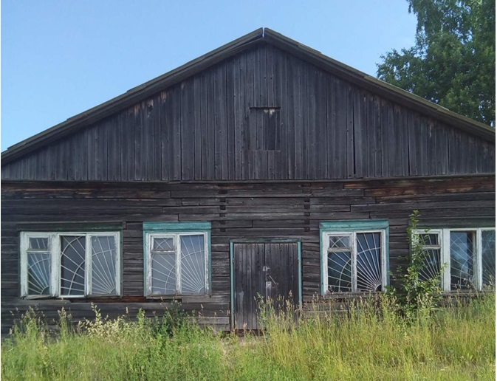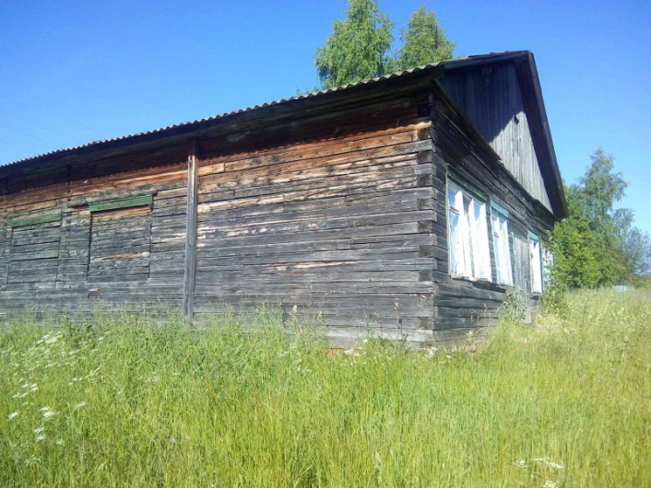
Лот 2:
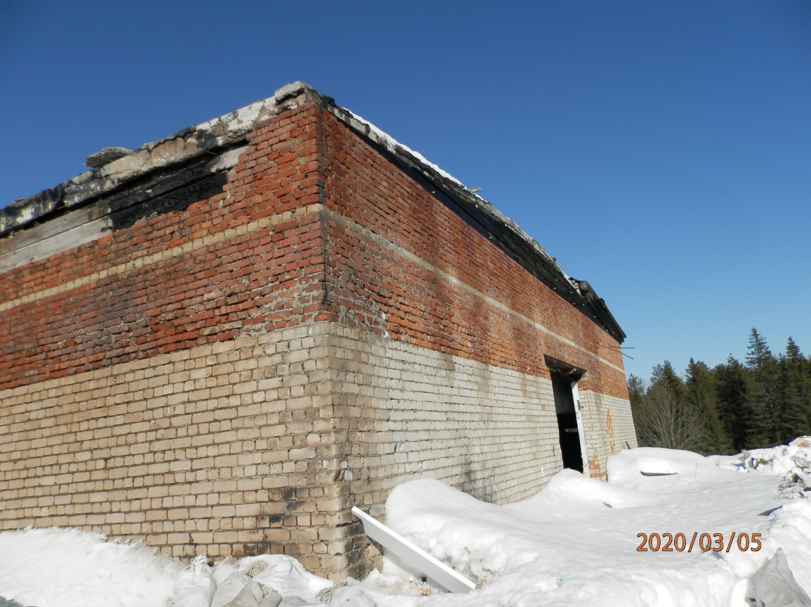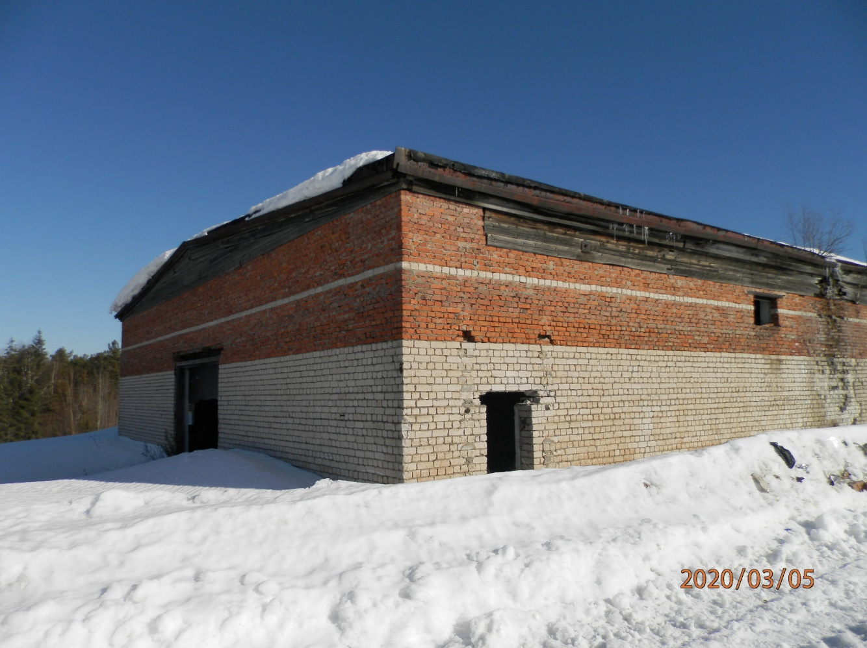

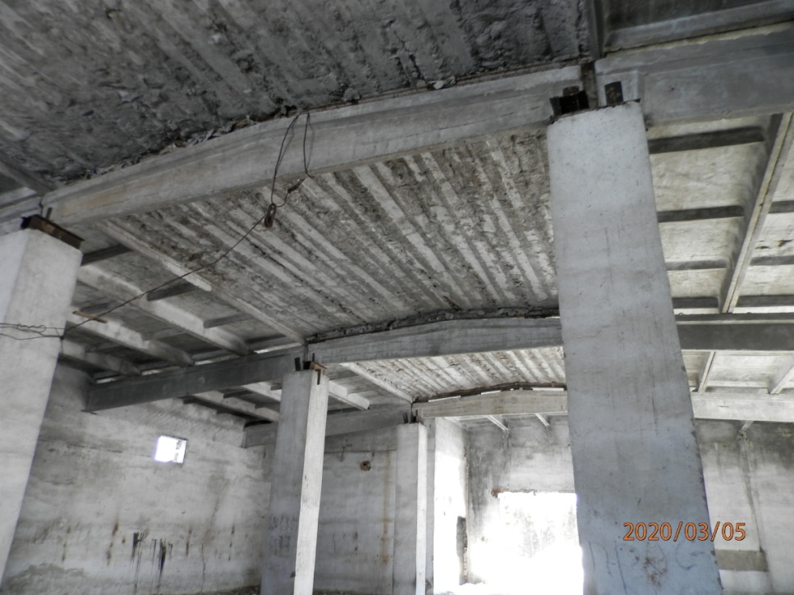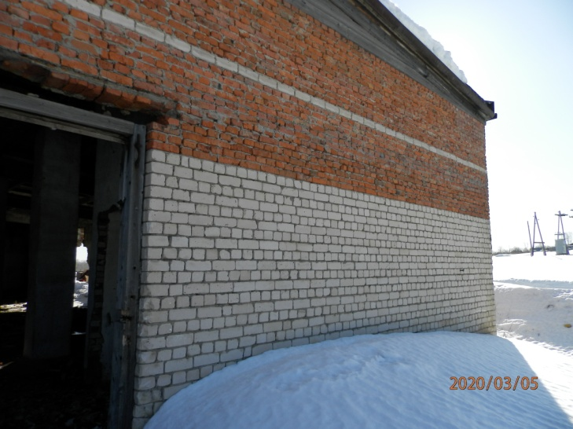

Лот 3:
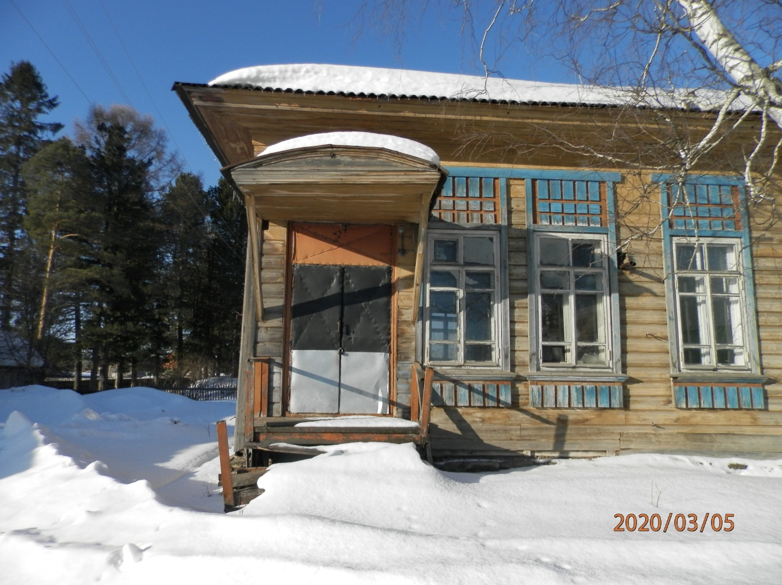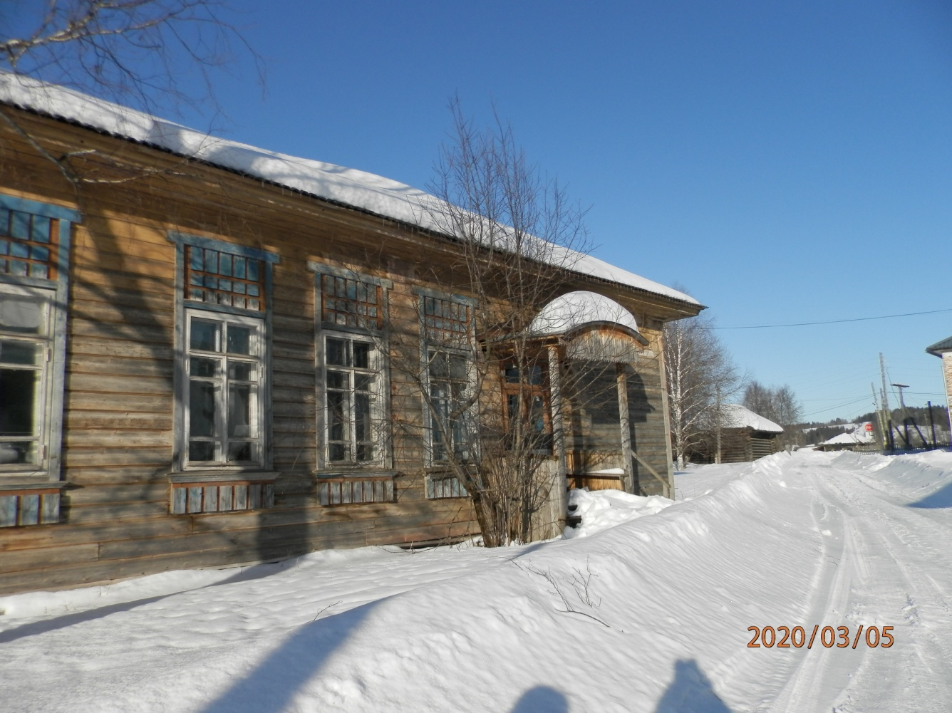

Лот 4:
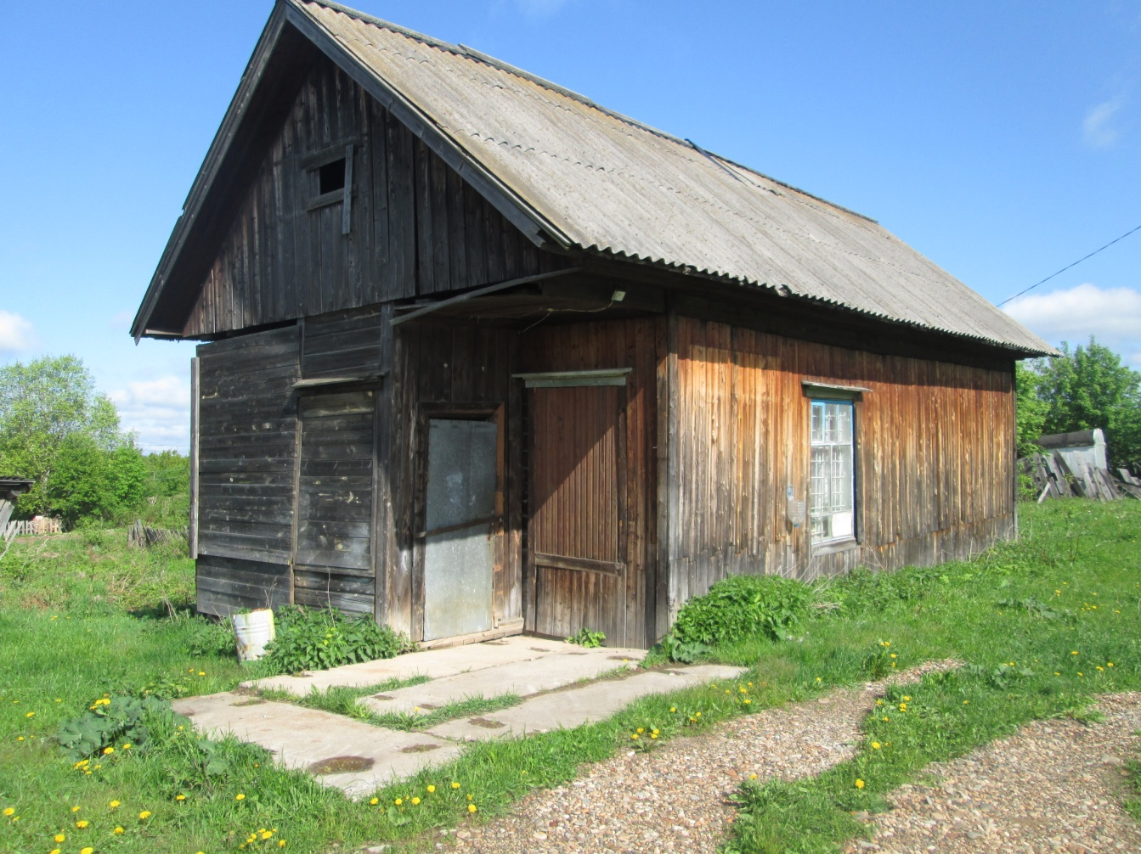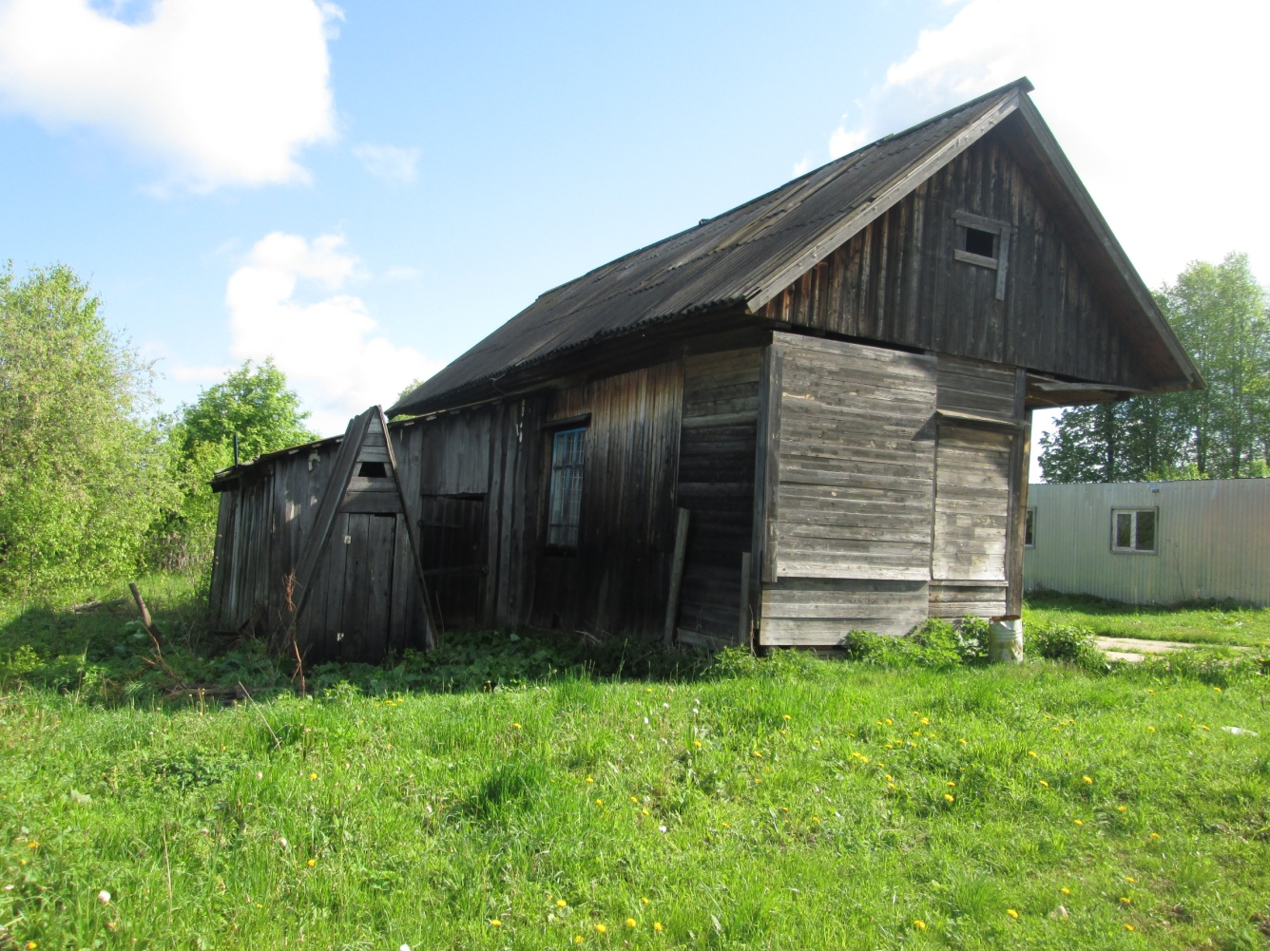

Лот 5:
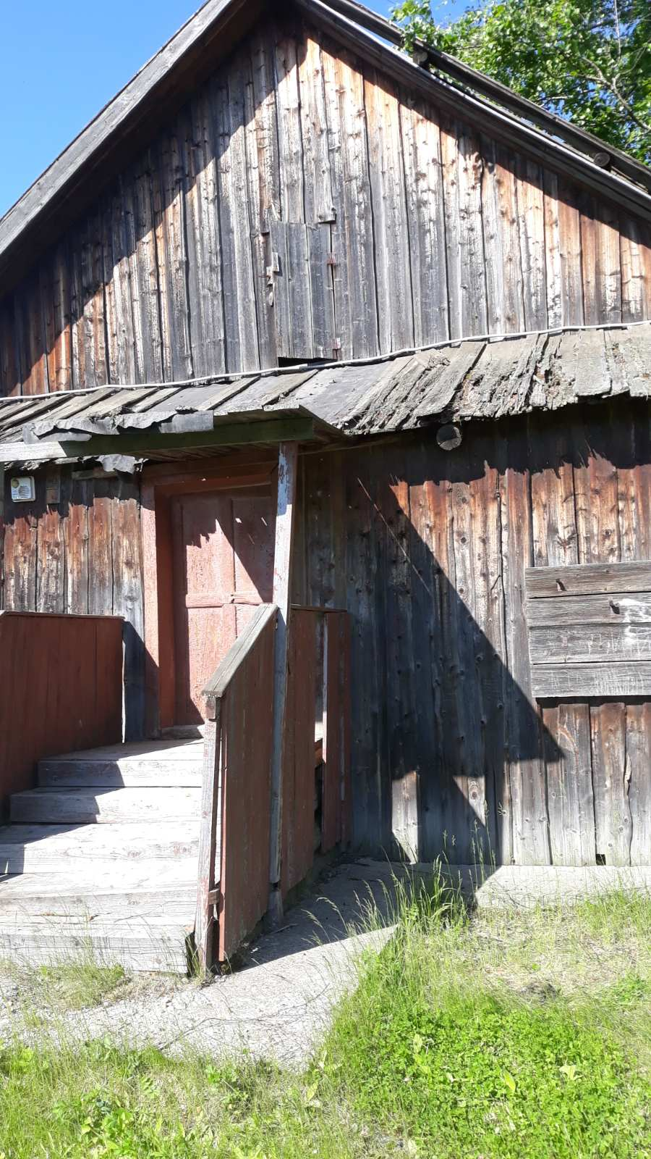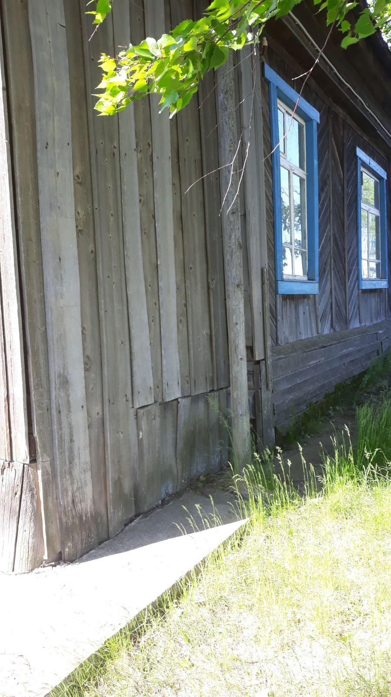
Лот 6:
